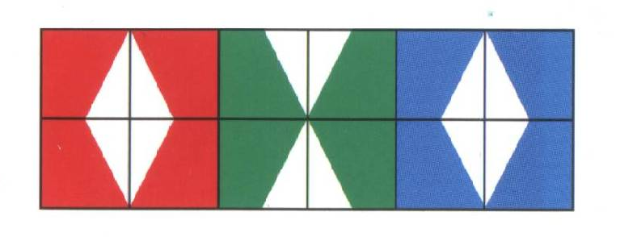

1  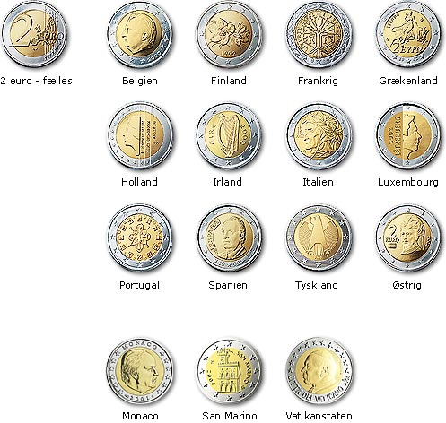 | 2 | 3 | 4 | 5 | 6
7 | 8 | 9 | 10 | 11 | 12

Griekenland | Oostenrijk | Luxemburg | Portugal | Ierland | Finland
Italië | Duitsland | Nederland | Frankrijk | Spanje | België

